Документ предоставлен КонсультантПлюс
Приказ комитета государственной охраны объектов культурного наследия Волгоградской обл. от 20.03.2018 N 22 (ред. от 15.10.2018) "Об установлении границ и режима использования территории объекта культурного наследия регионального значения "Водокачка (Центральная водоочистительная станция Водоканал)", расположенного по адресу: г. Волгоград, ул. Чуйкова, 15"

КОМИТЕТ ГОСУДАРСТВЕННОЙ ОХРАНЫ ОБЪЕКТОВ
КУЛЬТУРНОГО НАСЛЕДИЯ ВОЛГОГРАДСКОЙ ОБЛАСТИ

ПРИКАЗ
от 20 марта 2018 г. N 22

ОБ УСТАНОВЛЕНИИ ГРАНИЦ И РЕЖИМА ИСПОЛЬЗОВАНИЯ ТЕРРИТОРИИ
ОБЪЕКТА КУЛЬТУРНОГО НАСЛЕДИЯ РЕГИОНАЛЬНОГО ЗНАЧЕНИЯ
"ВОДОКАЧКА (ЦЕНТРАЛЬНАЯ ВОДООЧИСТИТЕЛЬНАЯ СТАНЦИЯ
ВОДОКАНАЛ)", РАСПОЛОЖЕННОГО ПО АДРЕСУ:
Г. ВОЛГОГРАД, УЛ. ЧУЙКОВА, 15

Список изменяющих документов
(в ред. приказа комитета государственной охраны объектов культурного
наследия Волгоградской обл. от 15.10.2018 N 204)

В соответствии со статьей 3.1, пунктом 2 статьи 33 Федерального закона от 25 июня 2002 г. N 73-ФЗ "Об объектах культурного наследия (памятниках истории и культуры) народов Российской Федерации", пунктом 8 Требований к составлению проектов границ территорий объектов культурного наследия, утвержденных приказом Министерства культуры Российской Федерации от 04 июня 2015 г. N 1745, Положением о комитете государственной охраны объектов культурного наследия Волгоградской области, утвержденным постановлением Администрации Волгоградской области от 19 декабря 2016 г. N 697-п, приказываю:
1. Установить границы территории объекта культурного наследия регионального значения "Водокачка (Центральная водоочистительная станция Водоканал)", расположенного по адресу: г. Волгоград, ул. Чуйкова, 15, согласно приложениям 1 - 3.
2. Установить режимы использования территории объекта культурного наследия регионального значения "Водокачка (Центральная водоочистительная станция Водоканал)", расположенного по адресу: г. Волгоград, ул. Чуйкова, 15, согласно приложению 4.
3. Настоящий приказ вступает в силу со дня его подписания и подлежит официальному опубликованию.

Председатель комитета
А.В.ЛОМОВ

Приложение 1
к приказу
комитета государственной
охраны объектов
культурного наследия
Волгоградской области
от 20.03.2018 N 22

ОПИСАНИЕ ГРАНИЦ ТЕРРИТОРИИ ОБЪЕКТА КУЛЬТУРНОГО НАСЛЕДИЯ
РЕГИОНАЛЬНОГО ЗНАЧЕНИЯ "ВОДОКАЧКА (ЦЕНТРАЛЬНАЯ
ВОДООЧИСТИТЕЛЬНАЯ СТАНЦИЯ ВОДОКАНАЛ)", РАСПОЛОЖЕННОГО
ПО АДРЕСУ: Г. ВОЛГОГРАД, УЛ. ЧУЙКОВА, 15

Утратило силу с 15 октября 2018 года. - Приказ комитета государственной охраны объектов культурного наследия Волгоградской обл. от 15.10.2018 N 204.

Приложение 2
к приказу
комитета государственной
охраны объектов
культурного наследия
Волгоградской области
от 20.03.2018 N 22

СХЕМА
ГРАНИЦ ТЕРРИТОРИИ ОБЪЕКТА КУЛЬТУРНОГО НАСЛЕДИЯ РЕГИОНАЛЬНОГО
ЗНАЧЕНИЯ "ВОДОКАЧКА (ЦЕНТРАЛЬНАЯ ВОДООЧИСТИТЕЛЬНАЯ СТАНЦИЯ
ВОДОКАНАЛ)", РАСПОЛОЖЕННОГО ПО АДРЕСУ:
Г. ВОЛГОГРАД, УЛ. ЧУЙКОВА, 15

Фрагмент 1

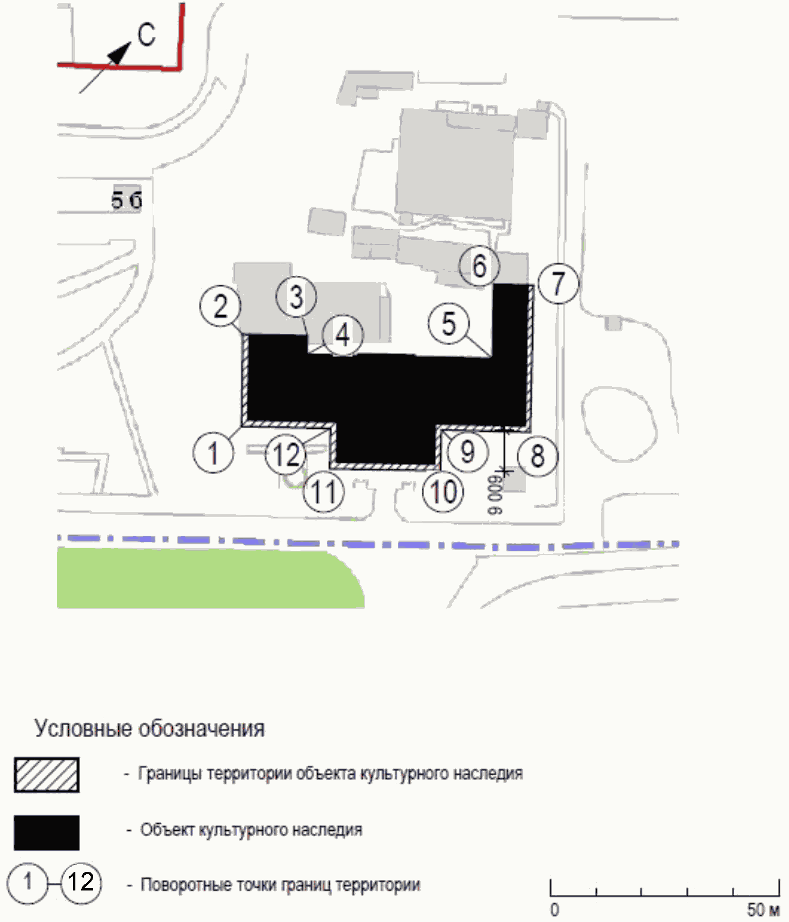

Фрагмент 2

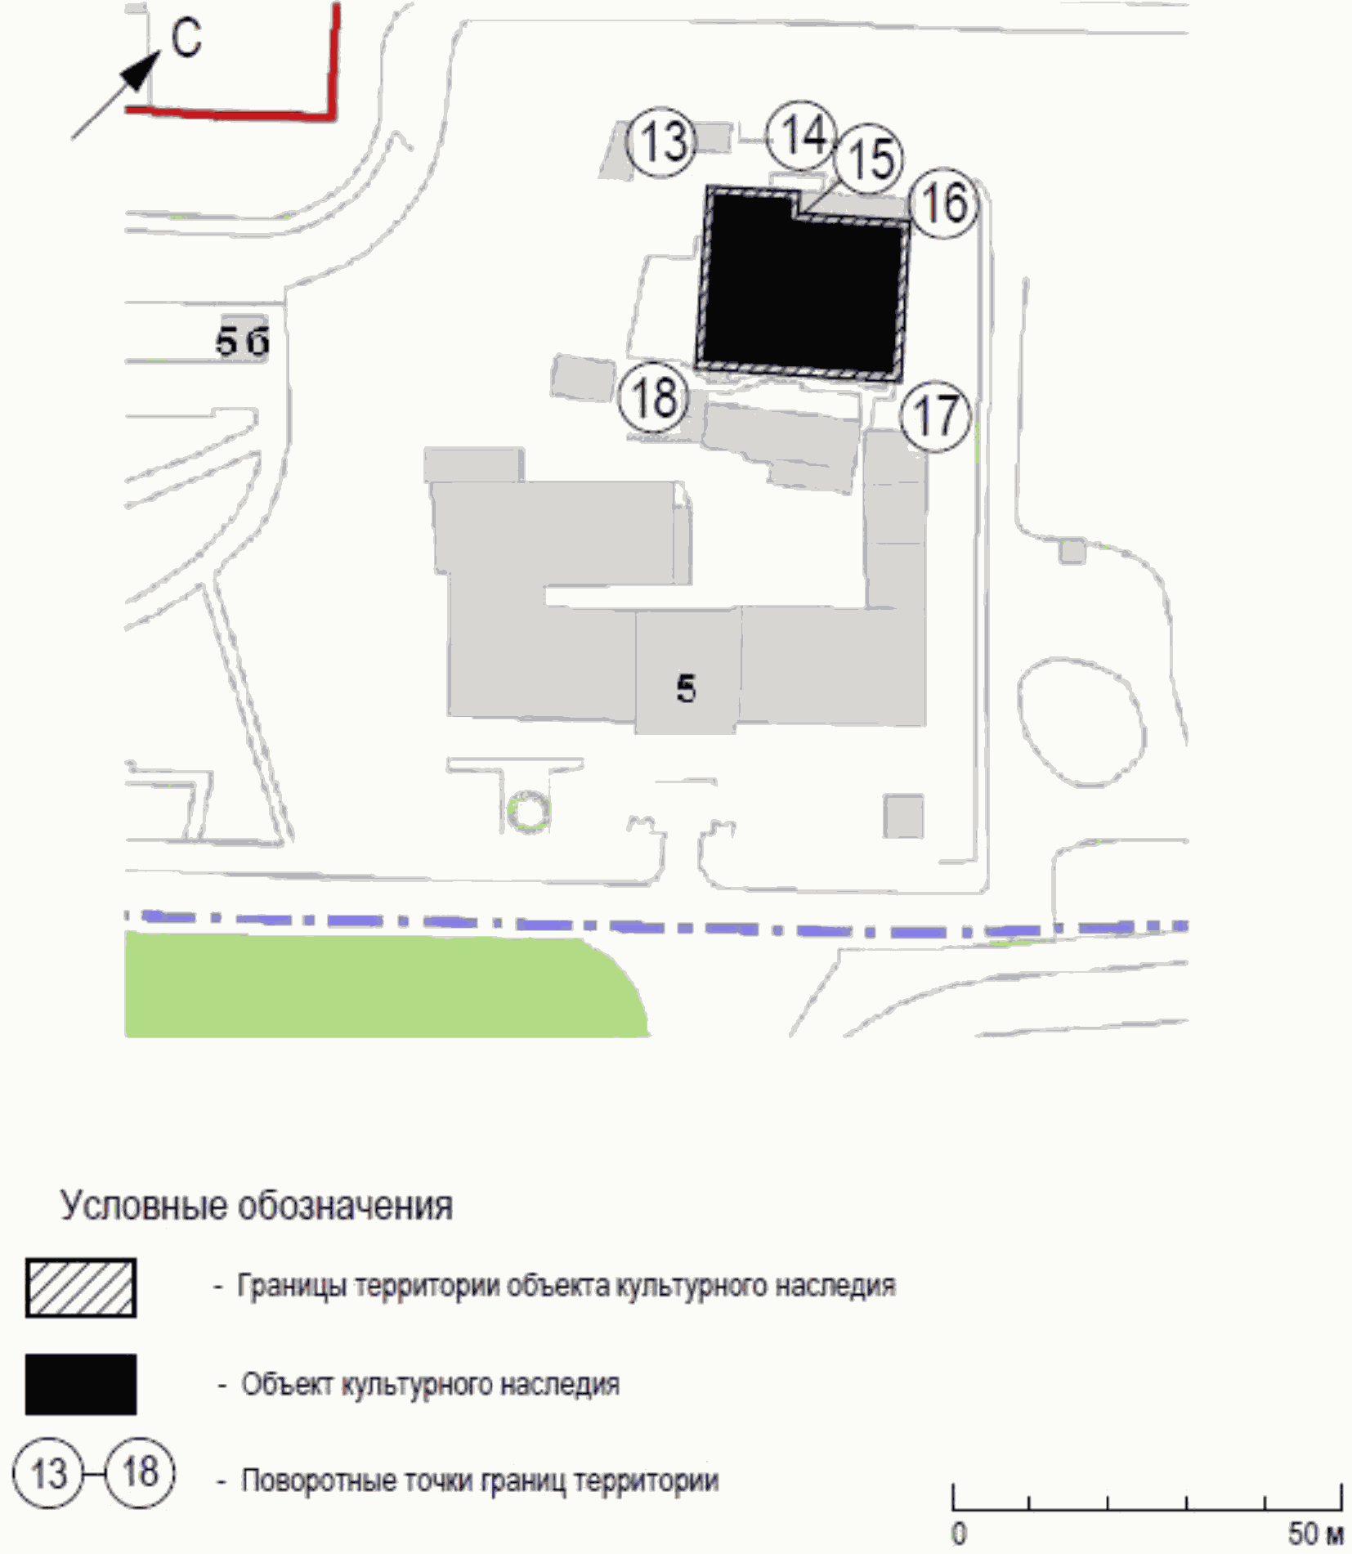

Фрагмент 3

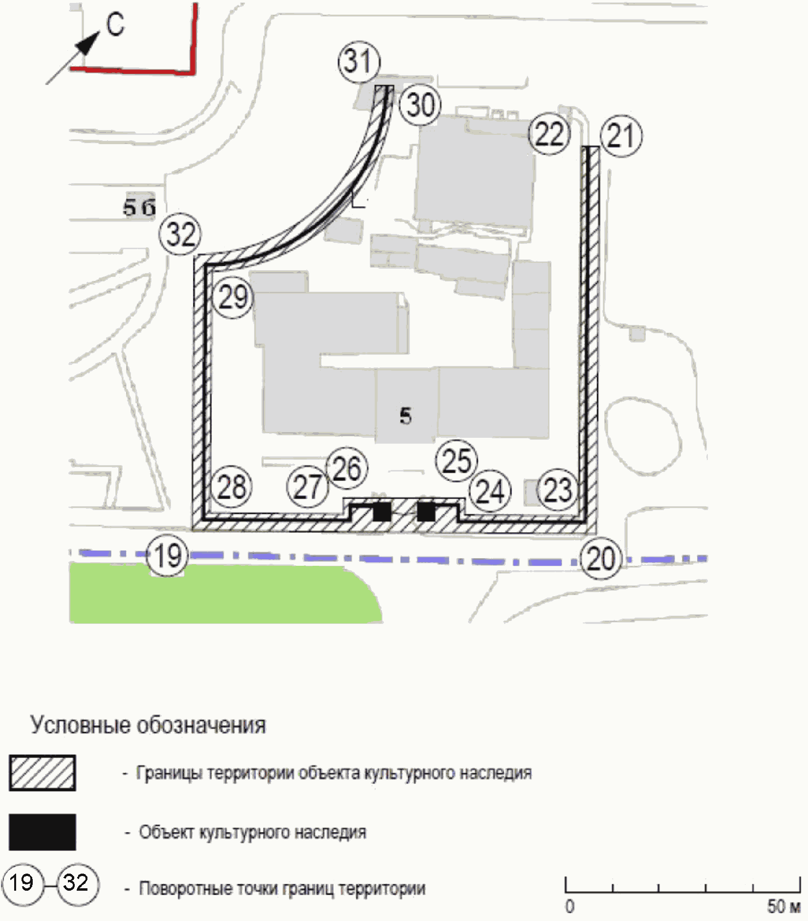

Фрагмент 4

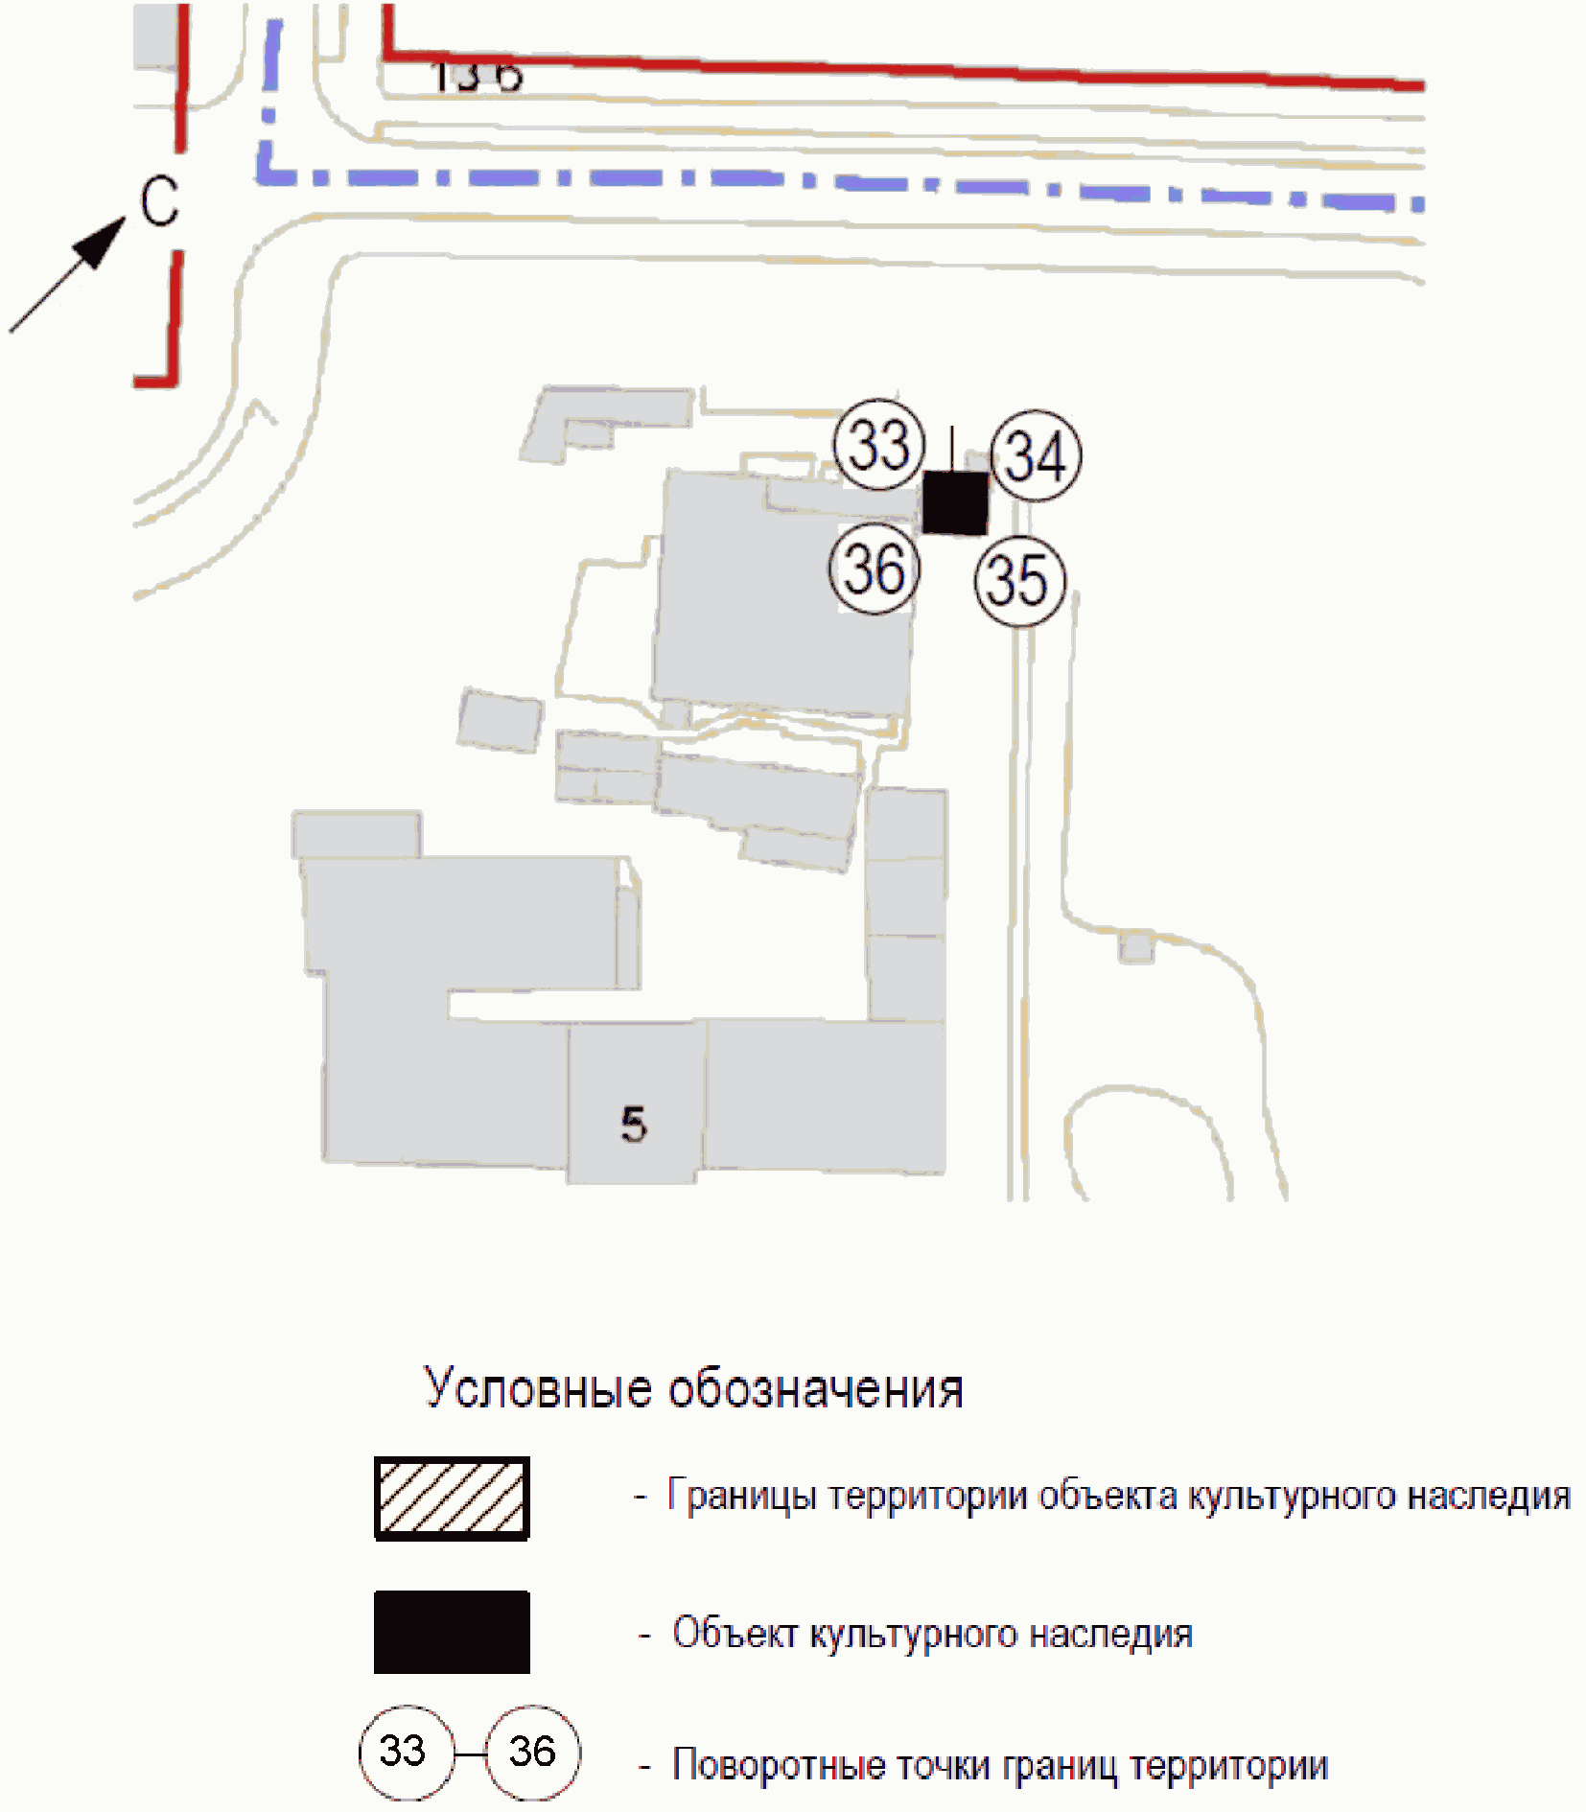

Приложение 3
к приказу
комитета государственной
охраны объектов
культурного наследия
Волгоградской области
от 20 марта 2018 г. N 22

ПЕРЕЧЕНЬ
КООРДИНАТ ПОВОРОТНЫХ ТОЧЕК ГРАНИЦ ТЕРРИТОРИИ ОБЪЕКТА
КУЛЬТУРНОГО НАСЛЕДИЯ РЕГИОНАЛЬНОГО ЗНАЧЕНИЯ "ВОДОКАЧКА
(ЦЕНТРАЛЬНАЯ ВОДООЧИСТИТЕЛЬНАЯ СТАНЦИЯ ВОДОКАНАЛ)",
РАСПОЛОЖЕННОГО ПО АДРЕСУ: Г. ВОЛГОГРАД, УЛ. ЧУЙКОВА, 15

Список изменяющих документов
(в ред. приказа комитета государственной охраны объектов культурного
наследия Волгоградской обл. от 15.10.2018 N 204)

Система координат: местная г. Волгоград

Номер поворотной точки | Дирекционные углы (град. мин. сек.) | Длина линии | X | Y
1 |  |  | -526,87 | 983,95
 | 315°50'10" | 20,35
2 |  |  | -512,27 | 969,77
 | 46°38'26" | 11,86
3 |  |  | -504,13 | 978,39
 | 134°01'04" | 6,19
4 |  |  | -508,43 | 982,84
 | 45°02'58" | 40,93
5 |  |  | -479,51 | 1011,81
 | 314°11'45" | 16,12
6 |  |  | -468,27 | 1000,25
 | 45°48'46" | 7,98
7 |  |  | -462,71 | 1005,97
 | 135°04'44" | 30,82
8 |  |  | -484,53 | 1027,73
 | 226°58'57" | 18,6
9 |  |  | -497,22 | 1014,13
 | 135°35'06" | 9
10 |  |  | -503,65 | 1020,43
 | 225°34'09" | 24,2
11 |  |  | -520,59 | 1003,15
 | 315°50'48" | 8,61
12 |  |  | -514,41 | 997,15
 | 226°39'07" | 18,15
1 |  |  | -526,87 | 983,95
13 |  |  | -455,07 | 959,66
 | 48°27'22" | 10,09
14 |  |  | -448,38 | 967,21
 | 139°05'42" | 3,07
15 |  |  | -450,7 | 969,22
 | 49°43'22" | 14,77
16 |  |  | -441,15 | 980,49
 | 137°33'09" | 19,53
17 |  |  | -455,56 | 993,67
 | 229°21'34" | 25,3
18 |  |  | -472,04 | 974,47
 | 318°53'18" | 22,52
13 |  |  | -455,07 | 959,66
19 |  |  | -555,03 | 981,19
 | 46°33'10" | 86,64
20 |  |  | -495,45 | 1044,09
 | 315°18'45" | 81,68
21 |  |  | -437,32 | 986,60
 | 226°44'59" | 3,47
22 |  |  | -439,76 | 984,12
 | 135°12'25" | 78,32
23 |  |  | -495,34 | 1039,3
 | 227°03'47" | 19,64
24 |  |  | -508,72 | 1024,92
 | 315°49'37" | 3,43
25 |  |  | -506,26 | 1022,53
 | 227° 46' 37" | 23,65
26 |  |  | -522,15 | 1005,02
 | 137°11'09" | 3,71
27 |  |  | -524,87 | 1007,54
 | 226°16'51" | 36,38
28 |  |  | -550,01 | 981,25
 | 316°47'13" | 51,7
29 |  |  | -512,33 | 945,85
 | 5°11'13" | 48,34
30 |  |  | -464,19 | 950,22
 | 247°34'27" | 4,09
31 |  |  | -465,75 | 946,44
 | 185°44'11" | 46,52
32 |  |  | -512,04 | 941,79
 | 137°29'42" | 58,31
19 |  |  | -555,03 | 981,19
33 |  |  | -437,4 | 977,85
 | 46°40'38" | 6,28
34 |  |  | -432,98 | 982,34
 | 136°45'22" | 6
35 |  |  | -437,32 | 986,60
 | 226°40'38" | 6,28
36 |  |  | -441,69 | 981,69
 | 316°45'22" | 6
33 |  |  | -437,4 | 977,85

Система координат: WGS 84

Номер поворотной точки | N | Е
1 | 48°42'18,28"С | 44°31'25,60"В
2 | 48°42'18,73"С | 44°31'24,95"В
3 | 48°42'19,00"С | 44°31'25,36"В
4 | 48°42'18,88"С | 44°31'25,54"В
5 | 48°42'19,82"С | 44°31'26,96"В
6 | 48°42'20,18"С | 44°31'26,39"В
7 | 48°42'20,36"С | 44°31'26,67"В
8 | 48°42'19,65"С | 44°31'27,74"В
9 | 48°42'19,24"С | 44°31'27,07"В
10 | 48°42'19,03"С | 44°31'27,38"В
11 | 48°42'18,49"С | 44°31'26,54"В
12 | 48°42'18,69"С | 44°31'26,24"В
13 | 48°42'20,61"С | 44°31'24,41"В
14 | 48°42'20,82"С | 44°31'24,78"В
15 | 48°42'20,75"С | 44°31'24,88"В
16 | 48°42'21,06"С | 44°31'25,43"В
17 | 48°42'20,59"С | 44°31'26,07"В
18 | 48°42'20,06"С | 44°31'25,13"В
19 | 48°42'18,44"С | 44°31'26,63"В
20 | 48°42'18,95"С | 44°31'27,48"В
21 | 48°42'18,87"С | 44°31'27,60"В
22 | 48°42'19,30"С | 44°31'28,30"В
23 | 48°42'21,10"С | 44°31'25,61"В
24 | 48°42'21,18"С | 44°31'25,73"В
25 | 48°42'19,30"С | 44°31'28,54"В
26 | 48°42'17,37"С | 44°31'25,46"В
27 | 48°42'18,76"С | 44°31'23,53"В
28 | 48°42'20,26"С | 44°31'23,76"В
29 | 48°42'20,31"С | 44°31'23,95"В
30 | 48°42'18,75"С | 44°31'23,73"В
31 | 48°42'17,53"С | 44°31'25,46"В
32 | 48°42'18,35"С | 44°31'26,75"В
33 | 48°42'21,18"С | 44°31'25,30"В
34 | 48°42'21,32"С | 44°31'25,52"В
35 | 48°42'21,18"С | 44°31'25,72"В
36 | 48°42'21,04"С | 44°31'25,50"В

Приложение 4
к приказу
комитета государственной
охраны объектов
культурного наследия
Волгоградской области
от 20.03.2018 N 22

РЕЖИМ ИСПОЛЬЗОВАНИЯ ТЕРРИТОРИИ ОБЪЕКТА КУЛЬТУРНОГО НАСЛЕДИЯ
РЕГИОНАЛЬНОГО ЗНАЧЕНИЯ "ВОДОКАЧКА (ЦЕНТРАЛЬНАЯ
ВОДООЧИСТИТЕЛЬНАЯ СТАНЦИЯ ВОДОКАНАЛ)", РАСПОЛОЖЕННОГО
ПО АДРЕСУ: Г. ВОЛГОГРАД, УЛ. ЧУЙКОВА, 15

В границах территории объекта культурного наследия регионального значения "Водокачка (Центральная водоочистительная станция Водоканал)", расположенного по адресу: г. Волгоград, ул. Чуйкова, 15, запрещается строительство объектов капитального строительства и увеличение объемно-пространственных характеристик существующих объектов капитального строительства, а также проведение земляных, строительных, мелиоративных и иных работ, за исключением:
работ по сохранению объекта культурного наследия или его отдельных элементов, сохранению историко-градостроительной среды объекта культурного наследия;
сноса или демонтажа объектов капитального строительства, которые осуществляются на основании проектов проведения таких работ, содержащих разделы об обеспечении сохранности объекта культурного наследия, получившие положительные заключения государственной историко-культурной экспертизы и согласованные органом исполнительной власти Волгоградской области, уполномоченным в области государственной охраны объектов культурного наследия (далее - согласованный раздел об обеспечении сохранности);
ремонта и реконструкции сетей инженерно-технического обеспечения, которые осуществляются на основании проектов проведения таких работ, содержащих согласованные разделы об обеспечении сохранности;
работ по благоустройству территории объекта культурного наследия, которые осуществляются на основании проектов проведения таких работ, содержащих согласованные разделы об обеспечении сохранности;
мероприятий по музеефикации объекта культурного наследия, которые осуществляются на основании проектов проведения таких работ, содержащих согласованные разделы об обеспечении сохранности;
установки малых архитектурных форм, которая осуществляется на основании проектов проведения таких работ, содержащих согласованные разделы об обеспечении сохранности;
устройства прозрачных ограждений, которое осуществляется на основании проектов проведения таких работ, содержащих согласованные разделы об обеспечении сохранности;
научно-исследовательских и изыскательских работ, в том числе по изучению культурного слоя;
установки информационных надписей и обозначений на объекте культурного наследия;
размещения наружной рекламы, содержащей исключительно информацию о проводимых на объектах культурного наследия и их территориях театрально-зрелищных, культурно-просветительных и зрелищно-развлекательных мероприятиях или исключительно информацию об указанных мероприятиях и одновременное упоминание об определенном лице как о спонсоре данного мероприятия, при условии, если такому упоминанию отведено не более чем десять процентов рекламной площади (пространства).

